ИСТОРИЯ
СТАНОВЛЕНИЯ И РАЗВИТИЯ
УСОЛЬСКОГО
СОЛЕВАРЕННОГО ЗАВОДА

Усолье издавна считалось «сибирской солонкой», а Усольский сользавод является одним из старейших предприятий Сибири.
В 1669 году братья Анисим и Гавриил Михалёвы получили разрешение основать солеварницу, которую они и поставили на Красном острове на реке Ангара в 67 километрах от города Иркутска.
Братья Михалёвы получили три острова: Сосновый, Малый остров с соляными прожилинами, Большой остров с естественными соляными источниками. На самом деле Малый и Большой острова представляли собой один остров, разделенный протокой Усолкой, которая пересыхала в летнее время. С ее дна било много соляных ключей. На Малом острове Михалевы поставили первую соляную варницу, поэтому оба острова в составе одного стали называться Варничными.
Таким образом, в 1669 году началась выварка соли.

СТРОИТЕЛЬСТВО СОЛЕВАРЕННОГО ЗАВОДА

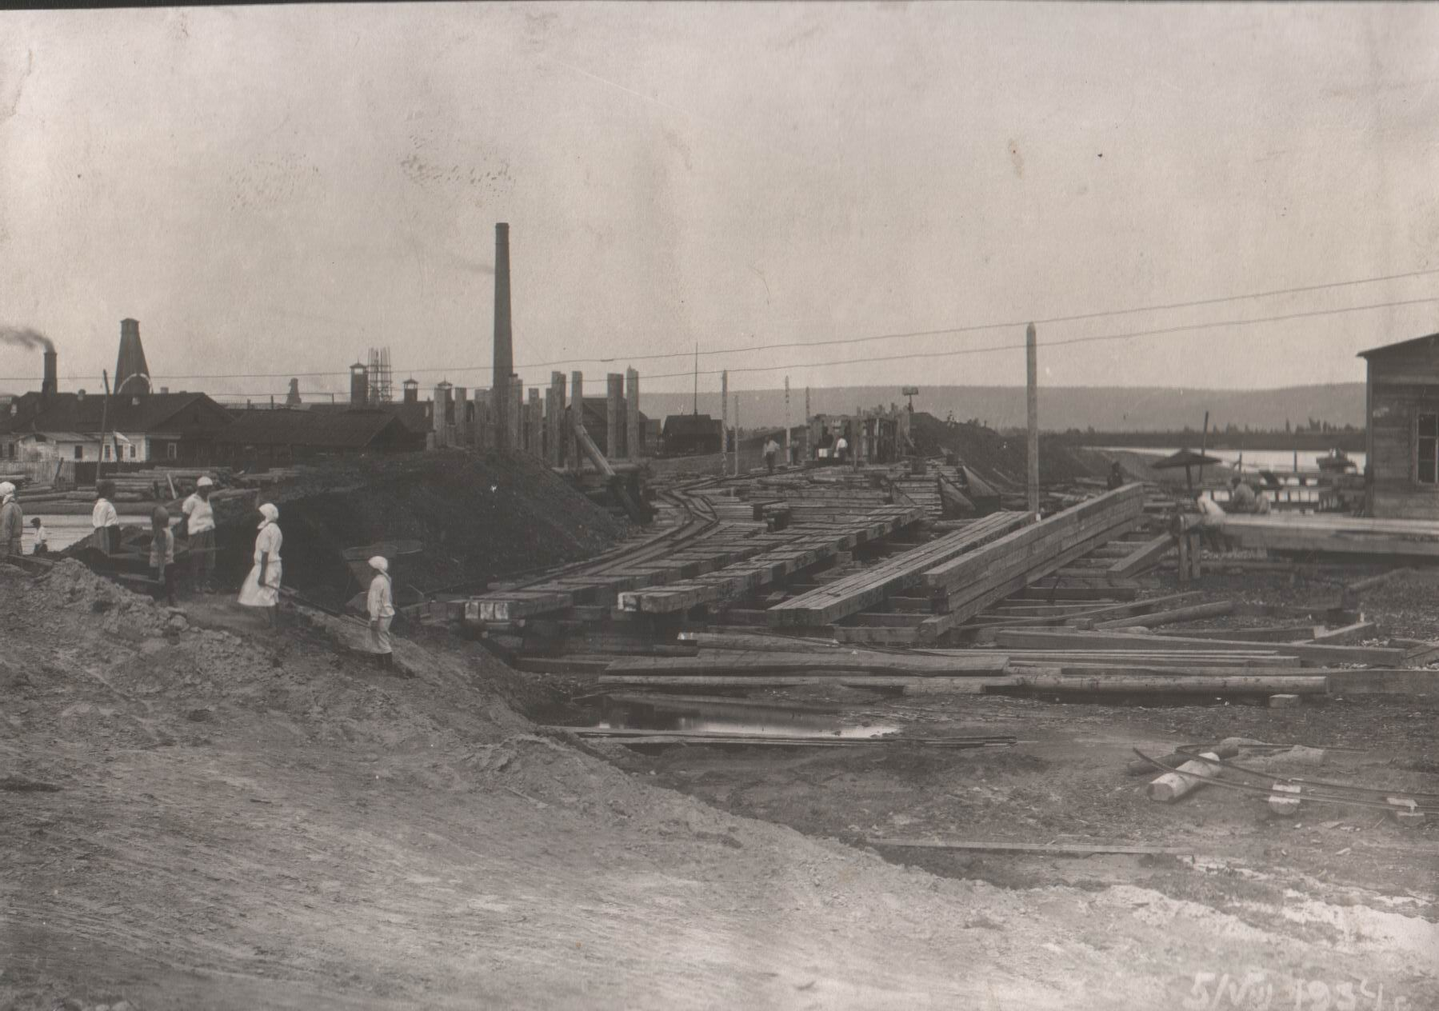

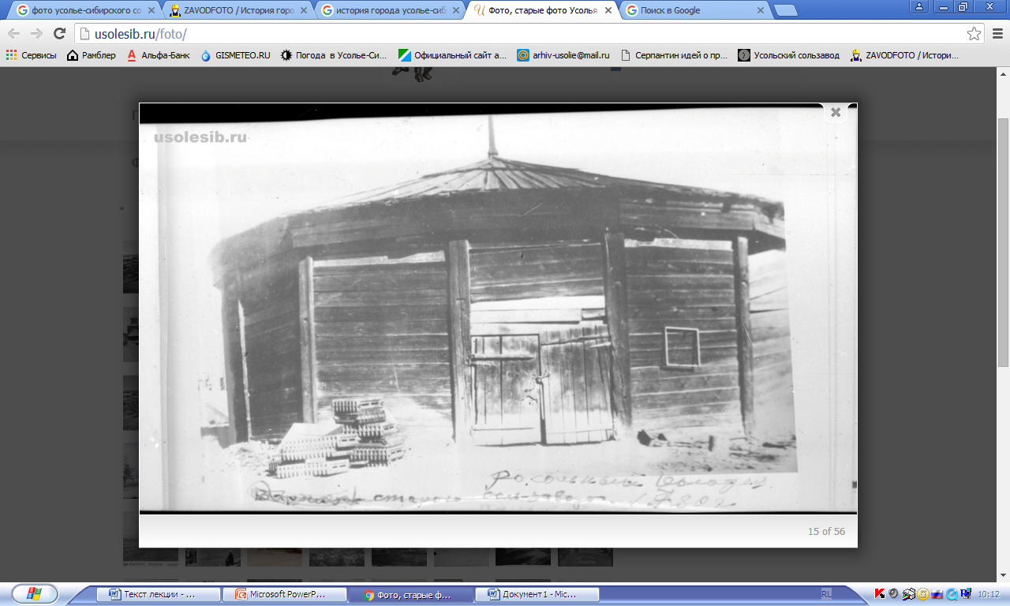

Варница представляла собой деревянный сруб с глубокой ямой посередине, в которой была выложена камнем печь. По углам печи стояли столбы с железными дугами. На них подвешивался большой железный противень (чрен) так, чтобы он был над печью. В противень заливалась соленая вода из ключа, а в яму закладывались дрова не колотые. Потом закрывалась единственная в варнице дверь, а в печи разводился огонь. Соленый пар и дым выходили наружу через квадратное отверстие в крыше. Осевшую на дне соль выгребали и помещали в сушильные лари. Солеварение длилось до двух суток.
Вскоре первая варница сгорела. Вместо сгоревшей на Большом острове была построена новая варница.

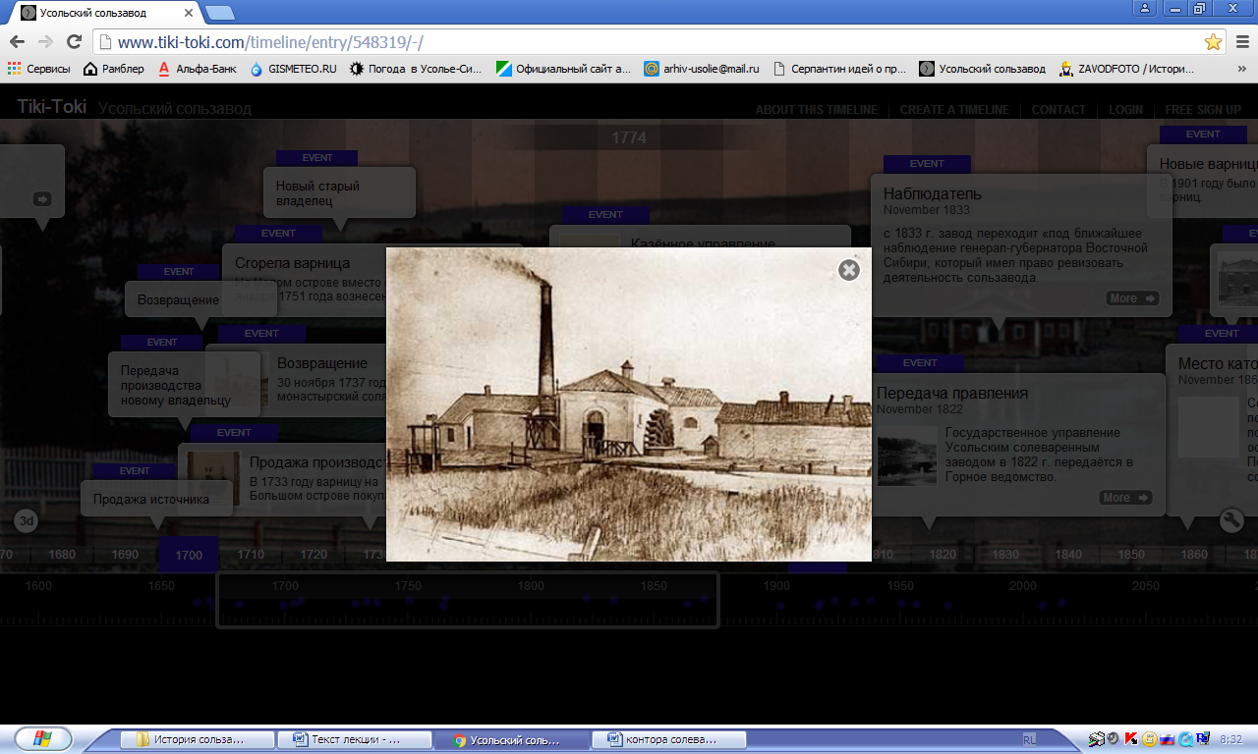

21 марта 1704 года владельцем соляных варниц стал Иркутский Вознесенский мужской монастырь. Первая монастырская варница, названная Вознесенскою, была построена в январе 1705 года.
Монастырь трудом приписных к нему людей поставил дело с большим размахом. Он получил возможность наживаться не только за счёт эксплуатации усольчан и приписных из других деревень, но и за счёт невыполнения возложенных на него указом обязанностей. Через три года злоупотребления монахов, утайка ими соли приняла широкий размах.

В 1733 году одну из варниц и часть земли на Большом острове покупает Иркутский дворянин Иван Пивоваров.

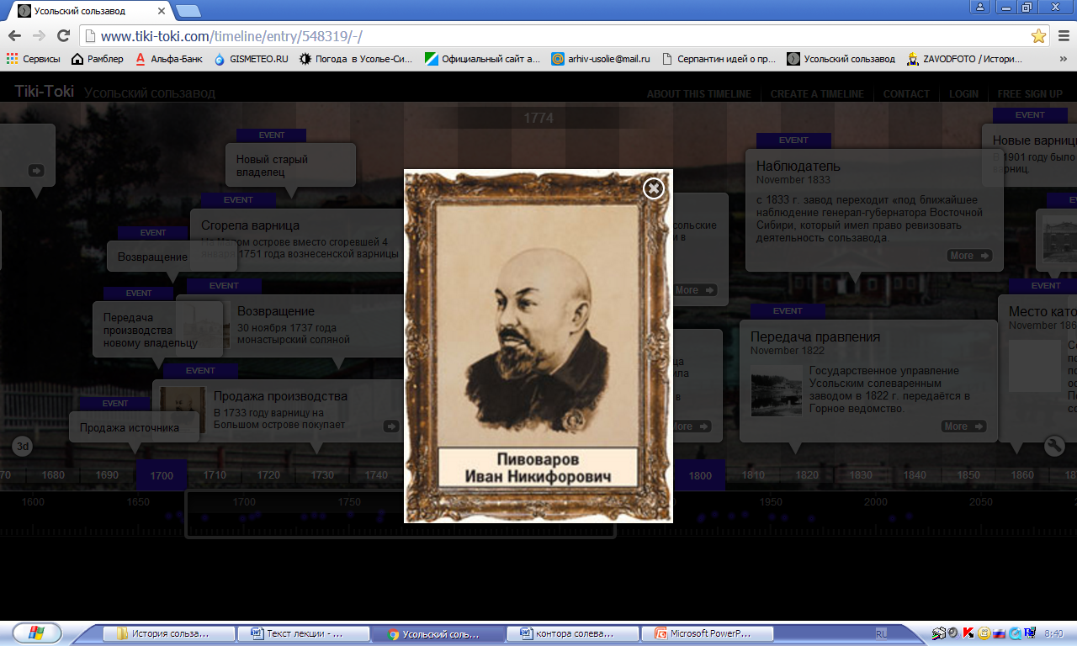

После его смерти жена продает варницу на Большом варничном острове Вознесенскому монастырю.
30 ноября 1737 года монастырский соляной промысел сибирским приказом опять предлагалось передать в казну. Однако монахи упросили власти оставить за ними варницу.
С 1747 года монастырь стал единственным владельцем Усольских соляных источников.

9 августа 1764 года Указом Екатерины II завод перешел
в казенное управление:
«Повелеваю сдать имеющиеся монастырем Усолья Иркутской канцелярии
со всеми при сем строениями, амбарами – немедленно»

СОЛЕВАРЕННЫЙ ЗАВОД

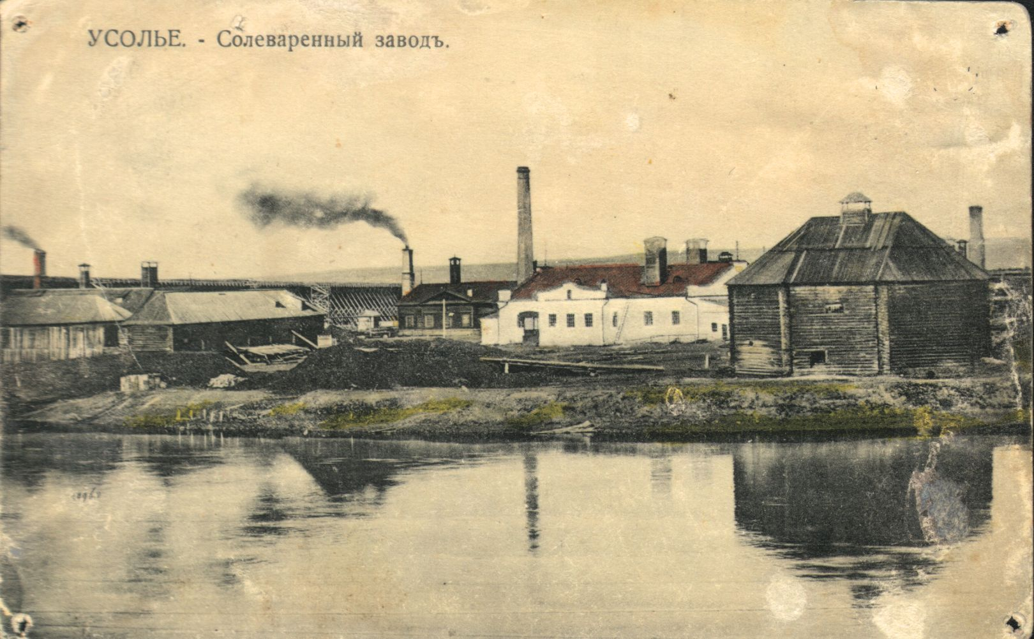

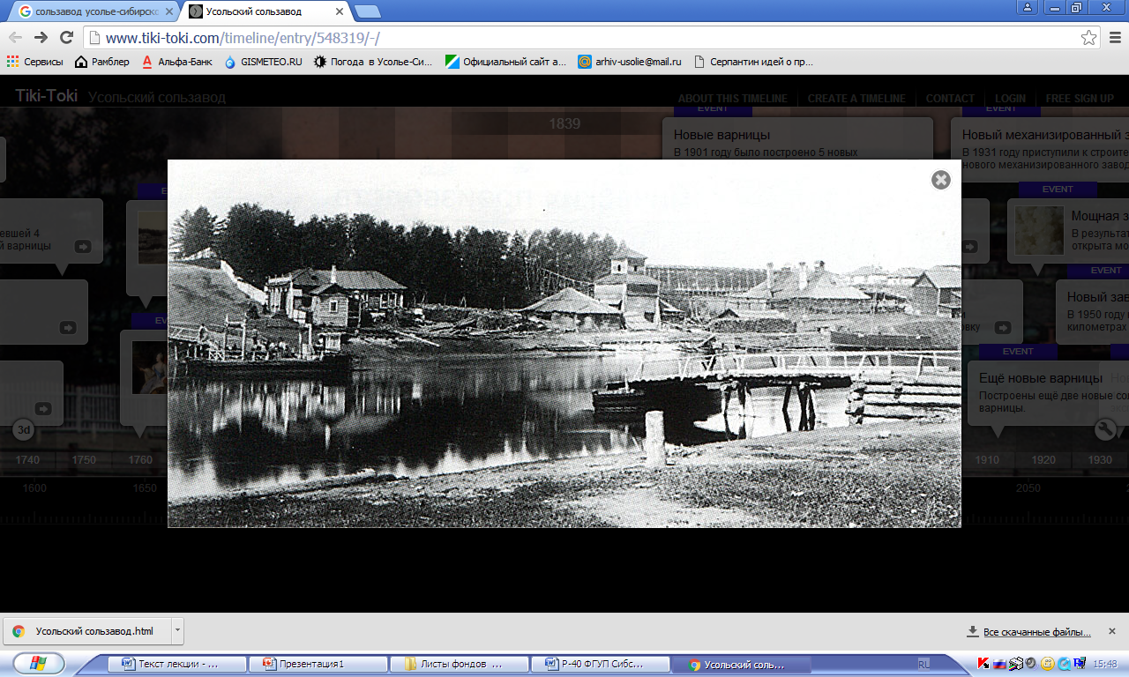

В 1820-1823 годах соляной промысел был переоборудован.
Государственное управление Усольским солеваренным заводом в 1822 году передаётся в Горное ведомство.
Процессами солеварения стали руководить горные инженеры.
В то время солеварение производилось в 9 варницах.
С переходом завода в Горное ведомство улучшаются способы выварки соли.
Горное ведомство занимается усовершенствованием заводского
оборудования и процессов солеварения.

В феврале 1923 года
при бурении на глубине 692 метра
была обнаружена каменная соль.

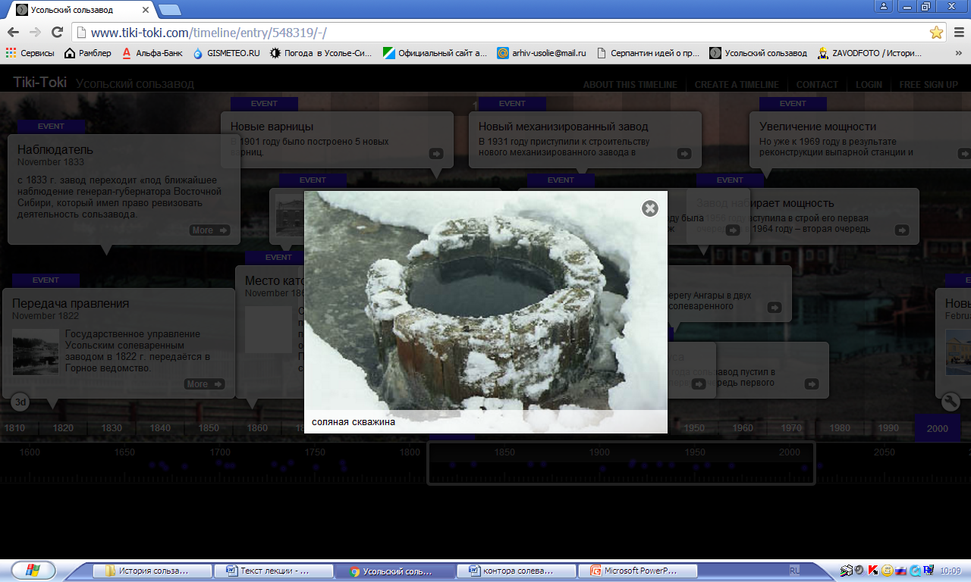

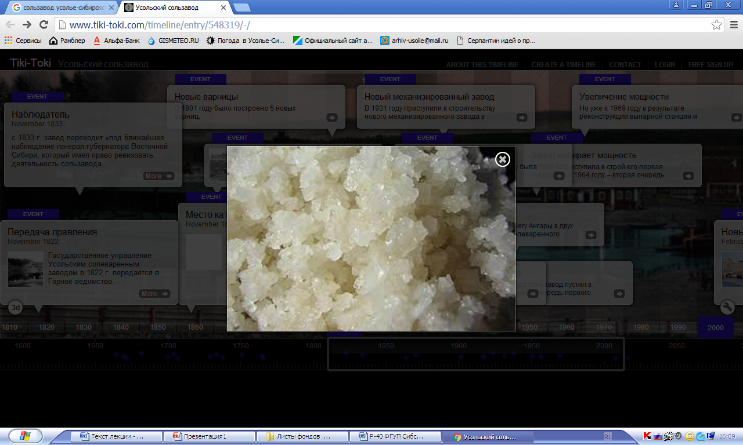

Строительство механического цеха
1934-1935 годы

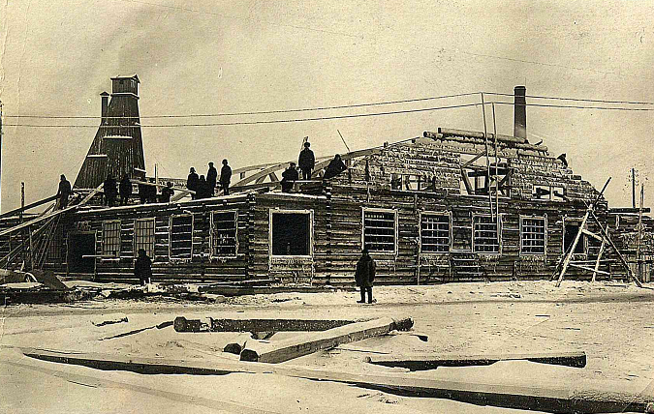
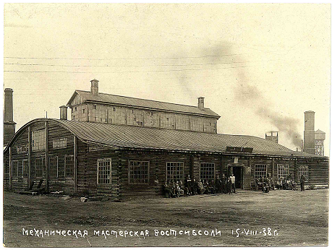
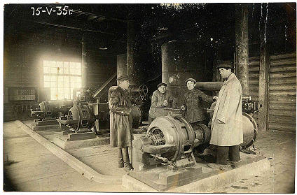

Строительство завода № 2
1935 год

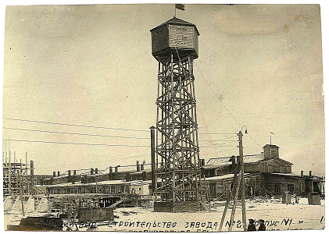
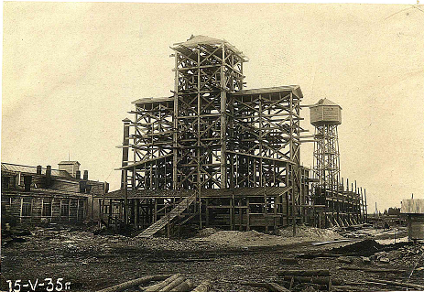
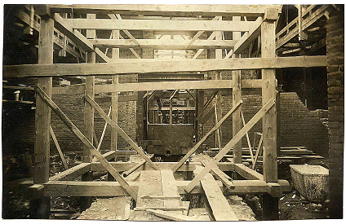
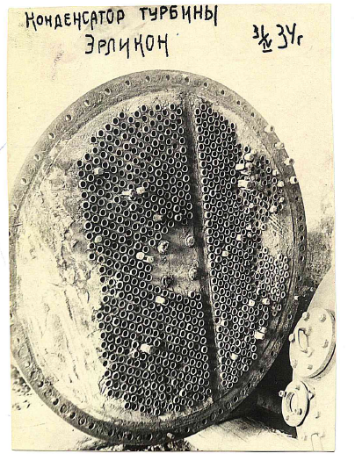
КОНДЕНСАТОР ТУРБИНЫ «ЭРЛИКОН»
1934 ГОД

КОТЛОВАН № 9
ЧЕТВЕРТОЙ ЦЕНТРИФУГИ КОРПУСА № 2
1937 ГОД

ВАКУУМ-НАСОСНОЕ ОБОРУДОВАНИЕ
КОРПУС № 1
1939 ГОД

ВЫПАРНЫЕ ЧРЕНЫ
КОРПУС № 1
1939 ГОД

ГОЛОВКИ ЭЛЕВАТОРОВ КОРПУС № 2
1939 ГОД

ЦЕНТРАЛЬНАЯ НАСОСНАЯ
РАССОЛОСНАБЖЕНИЯ
1939 ГОД

СОЛЕНЫЙ ВОДОПАД
село УСОЛЬЕ

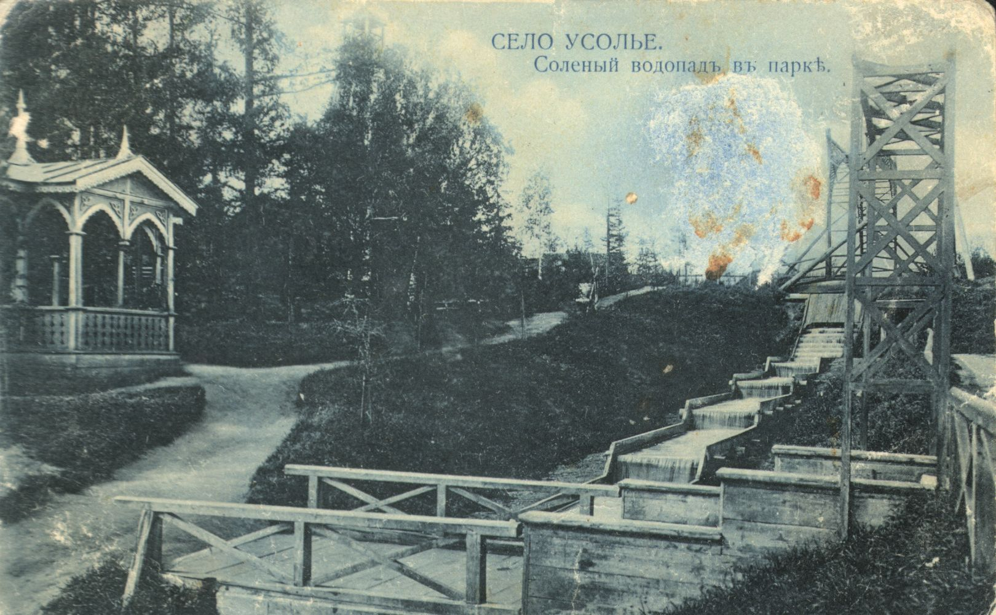

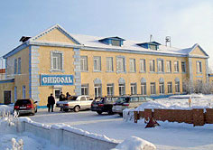

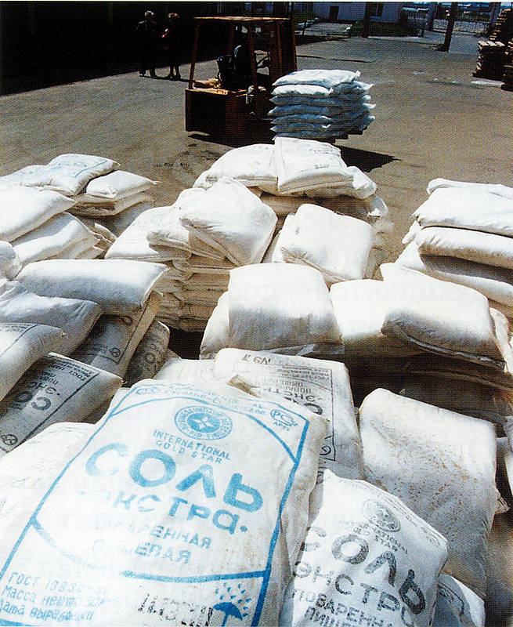

С января 1981 года Усольский солевыварочный завод преобразован в Усольский комбинат «Сибсоль».
Основная функция комбината – выработка выварочной соли из рассолов, полученных в результате выщелачивания пластов каменной соли.



В 2000 году Усольский комбинат «Сибсоль» приобретает статус Федерального государственного унитарного предприятия.
С 28.01.2008 преобразуется в Общество
с ограниченной ответственностью
Комбинат «Сибсоль».
С 9 июня 2010 года был создан филиал
Общества с ограниченной ответственностью «Руссоль».
Центральный офис общества находится
в городе Оренбург.

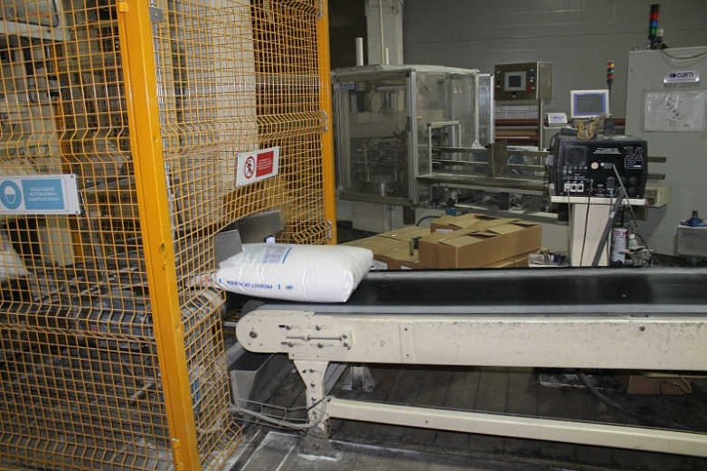
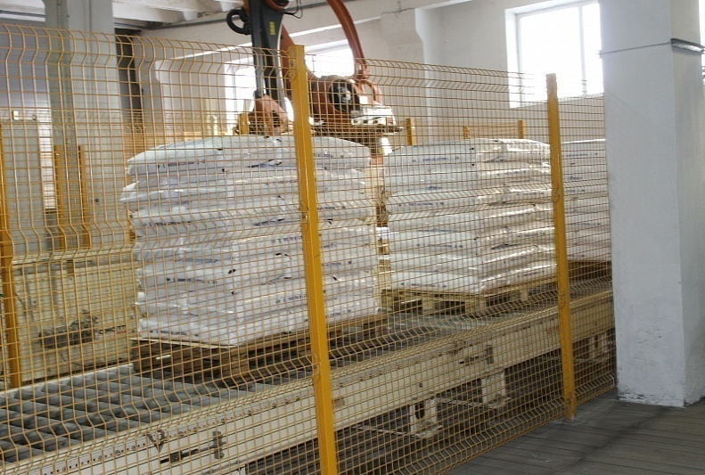

В июне 2014 года Геральдическим советом при Президенте Российской Федерации утверждены и зарегистрированы новые официальные символы города Усолье-Сибирское – герб и флаг.
Одним из основных символов, используемых в новом варианте герба –
это серебряный (белый) квадрат, символический знак соли, гласно указывающий на название нашего родного города, и на предприятие, связанное с добычей и переработкой соли;
золотой (желтый) квадрат – аллегорически показывает фанерно-спичечный комбинат «Байкал», и нынешнее мебельное производство; шестерня – символ машиностроения.

